Отдел идеологической работы, культуры и по делам молодежи
Барановичская ЦРБ
Детский абонемент
отдела обслуживания и информации Барановичской ЦРБ
Заврик
Библио

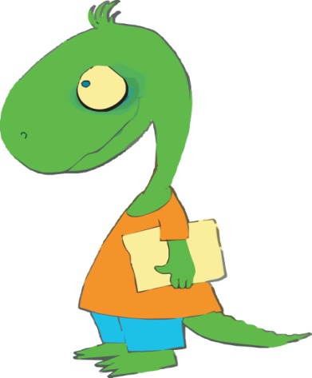

Детский библиотечный вестник
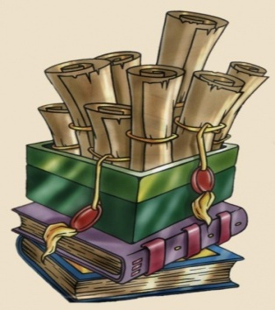
о новинках книгоиздания
за I кв. 2017 г.

Новая Мышь, 2017

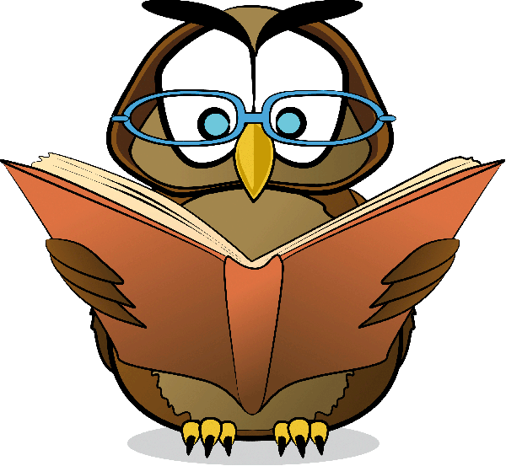

Детский библиотечный вестник «БиблиоЗаврик»
информирует юных читателей, а так же их родителей
о новинках книгоиздания
на детском абонементе
Барановичской центральной районной библиотеки
в январе-марте 2017 года.

Читайте с удовольствием!
(Библиографическая информация)
2017, март
Составитель: Филиппова Я.В.
225331, Брестская обл.,
Барановичский р-н,
д. Н.Мышь,
ул. Парковая, 28а. тел.: 64-25-66

- Аксёнов, Василий Павлович. Мой дедушка - памятник : приключенческий роман : для ср. шк. возраста / Василий Аксёнов ; худ. Г. Мазурин. - М. : АСТ, 2007. – 348 с.
- Барри, Джеймс Мэтью. Питер Пэн : сокращенный и упрощенный текст сказки : словарь, комментарии, упражнения / Д. М. Барри (J. M. Barrie) ; адаптация текста, упр., коммент. и слов. С. А. Матвеева. - М. : АСТ, 2014. – 126 с.
- Барто, Агния Львовна. Наша Таня громко плачет : стихи : для детей до 3-х лет, для чтения взрослыми детям / Агния Барто ; худ. Ю. Молоканов. - Мн. : Харвест, 2013. – 64 с.
- Баум, Лаймен Фрэнк. Чудесная страна Оз : сказка : для внеклассного чтения / Лаймен Баум ; пер. с англ. В. Гобарева ; худож. Дж. Р. Нила. - М. : АСТ, 2003. – 279 с.
- Вечерняя сказка : в 4 книгах. Кн. 3. Осень : сказки / сост. Ангелина Михайловна Коляда, Нелла Ивановна Мирончик, Станислава Вячеславововна Умец. - Мн. : Маст. літ., 2016. - 251с.
- Волкова, Анна Сергеевна. Книга имён / Анна Волкова. - М. : АСТ, 2011. – 272 с.Золотой век русской поэзии. Русская поэзия первой половины XIX века : поэты пушкинской поры : сборник стихотворений : для ср. шк. возраста / сост., предисл. и коммент. Н. И. Якушина ; худ. В. П. Панов. - Мн. : Харвест, 2012. – 318 с.
- Климонтович, Николай Юрьевич. Как упасть с луны : для ст. шк. возраста / Николай Климонтович ; худож. Н. Беланов. - М. : АСТ, 2009. – 222 с.
- Кошевар, Дмитрий Васильевич. Космос : энциклопедия : для мл. и ср. шк. возраста / Дмитрий Кошевар. - М. : АСТ, 2015. – 128 с.
- Линдгрен, Астрид. Расмус, Понтус и Растяпа : повесть : для мл. и ср. шк. возраста / Астрид Линдгрен ; пер. со шведск. Евгении Тиновицкой ; худож. Генадия Соколов. - М. : АСТ, 2009. – 178 с.
- Лисичкин хлеб : рассказы : для ср. шк. возраста / Михаил Пришвин, Константин Паустовский, Л. Пантелеев, Саша Чёрный ; худ. О. Ковалёва. – Смоленск : Русич, 2015. – 128 с.
- Мамин – Сибиряк, Дмитрий Наркисович. Аленушкины сказки : сказки : для мл. шк. возраста / Дмитрий Мамин - Сибиряк ; худож. Г. Н. Юдин. - Мн. : Харвест, 2014. – 77 с.
- Маршак, Самуил Яковлевич. Стихи : стихи и сказки : для дошк. возраста / Самуил Маршак ; худож. И. Цыганков. - М. : АСТ, 2014. – 46 с.
- Медвежонок - невежа и другие сказки : сказки : стихи : для дошк. возраста / С. Маршак, А. Барто, Т. Белоозёров, С. Мурадян ; худож. В. Сутеев ; пересказ с армянского И. Токмаковой. - Мн. : Харвест, 2013. – 48 с.
- Мерфи, Яна. Тайная жизнь малышей : книга для родителей об удивительно прекрасном и невыносимом поведении детей от рождения до 3 лет / Яна Мерфи ; пер. с англ. Е. С. Скиперской. - Мн. : Харвест, 2008. – 288 с.
- Михалков, Сергей Владимирович. Дядя Степа : из поэмы "Дядя Степа" : для дошк. возраста / С. Михалков ; худож. Ювеналий Коровин. – Мн. : Харвест, 2011. – 31 с.
- Платонов, Андрей. Котлован. Ювенильное море : сборник / Андрей Платонов. - М. : АСТ, 2016. – 320 с.
- Пушкин, Александр Сергеевич. Поэзия / Александр Пушкин ; сост., предисл. и коммент. И. З. Сурат. - М. : АСТ, 2010. – 812 с.
- Распе, Рудольф Эрих. Приключения барона Мюнхаузена : сказки : для ср. шк. возраста / Рудольф Распе, Братья Гримм (сказки) ; переск. К. Чуковского ; пер. с нем. В. Найденова ; худ. В. и А. Чайчук. – Смоленск : Русич, 2015. – 128 с.
- Растения : знакомимся с миром растений : для дошк. возраста. - Мн. : Харвест, 2015. – 32 с.
- Сабатини, Рафаэль. Одиссея капитана Блада : роман / Рафаэль Сабатини ; пер. с англ. Ан. Горского. - М. : АСТ : Астрель, 2011. – 512 с.
- Сказки о дружбе : сказки : для дошк. возраста / В. Сутеев, Л. Завальнюк, С. Прокофьева ; худ. С. Бодюга, Н. Трепенок, В. Сутеев, К. Прыткова, К. Романенко, С. Сачкова. - Мн. : Харвест, 2010. – 48 с.
- Сказки о любви : сказки : для дошк. возраста / Ш. Перро, Х. К. Андерсен ; худ. Тони Вульф и Пьеро Катанио ; перевод А. Ганзен ; пересказ Л. Кузнецова, С. Летовой, Л. Яхнина. - Мн. : Харвест, 2010. – 48 с.
- Татьянина, Татьяна Ивановна. Бисер : Забавные зверушки / Татьяна Татьянина. - Мн. : Харвест, 2011. – 256 с.
- Толстой, Лев Николаевич. Война и мир : роман : в 4 т. и 2 кн. Кн. 1. Т. 1. и 2 / Лев Толстой. - Мн. : Харвест, 2014. – 736 с.
- Толстой, Лев Николаевич. Война и мир : роман : в 4 т. и 2 кн. Кн. 2. Т. 3. и 4 / Лев Толстой. - Мн. : Харвест, 2014. – 736 с.
- Хемингуэй, Эрнест. Старик и море. Рассказы : повесть и рассказы / Эрнест Хемингуэй ; пер. с англ., наслед. Е. Голышева, Б. Изаков, И. Доронина, В. Вебер, Н. Дарузес, А. Старцев, М. Лорие. - М. : АСТ, 2016. – 256 с.
- Чуковский, Корней Иванович. Мойдодыр. Тараканище : сказки в стихах : для дошк. возраста / Корней Чуковский ; ил. В. Сутеев. - Мн. : Харвест, 2013. – 48 с.
- Я познаю мир : Коварные животные : для умных, но ленивых : весёлые уроки : для ср. шк. возраста / Ник Арнольд, Мартин Оливер ; худ. Тони де Соль, Даниэль Постгейт ; пер. с англ. Д. С. Щигеля, М. В. Сеферовой, М. Я. Беньковской. - М. : АСТ, 2004. – 430 с.
- Я познаю мир : Транспорт : детская энциклопедия : для ср. шк. возраста / авт. - сост. Станислав Николаевич Зигуненко ; худ. Ю. Н. Станишевский ; под общей ред. Е. М. Ивановой. - М. : АСТ, 2001. – 400 с.
- Жывёльны свет : навукова - папулярнае выданне для дзяцей : для мал. і сяр. шк. ўзросту / аўтар тэксту Алесь Бадак ; мастак Вольга Максімовіч. - Мн. : Мастацкая літаратура, 2016. – 55 с.
- Зямля пад белымі крыламі : зборнік твораў / авт. Віталь Вольскі, Уладзімір Караткевіч. - Мн. : Мастацкая літаратура, 2016. – 270 с.
- Мележ, Іван. Людзі на балоце : радыёспектакль паводле аднайменнага рамана : гукавое электроннае выданне / Іван Мележ ; рэдактар-пастаноўшчык М. Троіцкая ; мастак В. Сенчанка ; адказны за выпуск З. Кустава. - Мн. : Маст. літ., 2014. – 1 гукавы дыск 248 КБ (время 1:51:05).

